**Datos de alumno**

Apellido y Nombre: Jimenez Lucas Francisco DNI: 45704748   
Legajo: 216/22 Tel: 3855150575 email: [lucasjimnez2004@gmail.com](mailto:lucasjimnez2004@gmail.com)

**Datos de la materia LAB6**

**Año de cursado: 2024**

**Título del proyecto: “AgroTech Gamara”**

**\* Alcance del Proyecto**: El alcance del proyecto "AgroTech Gamara" consiste en desarrollar una aplicación móvil que optimice la gestión de lotes de campo trabajados, que siembra hubo o hay en cada uno de ellos, las fechas de riego, fechas de cosecha y sembrado, así como también la gestión del material agroquímico, fertilizantes, etc. utilizado en cada una de las campañas, también tendrá información sobre el rendimiento de cada una de estas hectáreas con su cultivo correspondiente y otros datos como fotos o descripciones para mayor información o registro de esos lotes. Tendrá también una función para llevar un registro del mantenimiento de los tractores y por último en el inicio de la aplicación se mostrará marcada la ubicación en el mapa de cada una de las hectáreas o lotes.

**\* Descripción de la empresa u organismo:** yo me oriente para hacer esta aplicación de acuerdo a el campo que trabajamos en nuestra familia. El campo está ubicado sobre la ruta 5 en la provincia de Santiago del estero y la   
  
  
zona es conocida como “Colonia Gamara“. Una aplicación así nos sería muy útil para gestionar esta información.

**\* Descripción de la problemática a tratar:** Las problemáticas que tuvimos para la creación de esta aplicación fueron que no se llevaba un registro o control de la administración de tareas realizadas en cada una de las hectáreas y de su rendimiento. Así como también un seguimiento organizado de las fechas de siembra, riego y cosecha, lo que dificultaba planificar de manera eficiente las tareas del campo. La falta de un sistema centralizado provocaba que la información quedara dispersa en anotaciones, cuadernos o incluso solo en la memoria de las personas, generando pérdidas de datos importantes. Esto hacía complicado comparar el rendimiento entre campañas, calcular con precisión la rentabilidad de cada hectárea, y tener un control detallado sobre el uso de insumos como semillas, fertilizantes y agroquímicos.

**\* Identificación de las funciones del sistema:**

**- Administrador (productor/usuario principal) debe poder:**

* Registrar y actualizar la información de los lotes trabajados en ese momento (nombre, ubicación en el mapa, cantidad de hectáreas).
* Cargar y consultar las fechas de siembra, que tipo de siembra es (su nombre) , fechas de riego y cosecha de cada cultivo, además de las fotos y descripciones de determinada siembra (en la descripción podremos anotar información sobre precios de bolsas a la hora de la cosecha y otra información relevante, como tipo de semilla o información respecto a ese cultivo), esta información se mostrara de acuerdo a cada hectárea o lote seleccionado y de acuerdo a la campaña seleccionada en ese momento (por ejemplo información de que siembra hubo en determinado lote en el 2023).
* Cargar datos básicos de actividades realizadas en el campo (como limpieza de malezas, rejunte de semillas, limpieza de herramientas de trabajo, etc) útil para administración de pagos y días de trabajo de los empleados.
* Se deberá añadir una sección de logeo y registro para cada usuario o agricultor nuevo que quiera utilizar la aplicación
* Gestionar los insumos utilizados en cada campaña (agroquímicos, fertilizantes, semillas, combustible, etc.) para cada hectárea en determinada campaña.
* Registrar y controlar los gastos realizados en cada lote, así como su rendimiento productivo, si fue rentable o no producir determinada siembra.
* Registrar y llevar el control del mantenimiento de los tractores y maquinarias (fecha, tipo de mantenimiento (cambio de aceite, filtros, etc), agregar fechas próximas a realizar mantenimientos con alertas).
* Reportar incidencias en el campo (plagas, problemas de riego, condiciones del suelo, etc.).

**- Funciones generales del sistema:**

* Mostrar en el inicio de la aplicación la ubicación geográfica de todas las hectáreas en un mapa.
* Generar reportes y estadísticas del uso de insumos, costos y rendimiento por hectárea y campaña.
* 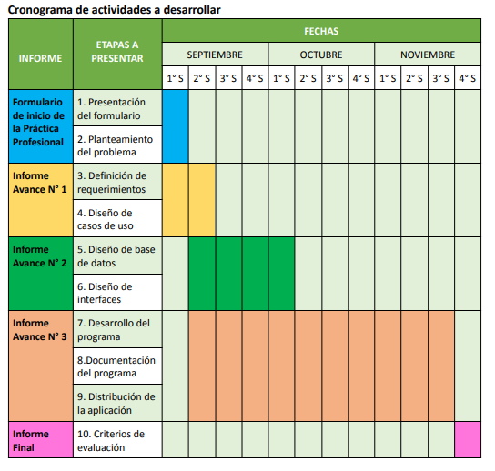Almacenar el historial de actividades agrícolas y de mantenimiento de maquinarias.

Estamos en esta etapa

Aquí me faltaría también crear el manual de usuario junto con videos para demostrar como utilizar la aplicación y todas las funcionalidades de esta. También deberé subirla a la nube para aprender a hacerlo